I. Vyber si správne odpovede pri každej otázke.

1. **Chémia je:**

a) spoločenská veda

b) prírodná veda

c) prírodná a spoločenská veda

d) nie je veda

1. **Chémia využíva tieto metódy:**

a) pozorovanie a pokus

b) experiment a pokus

c) pokus

d) experiment

1. **Predmetom chémie je:**

a) zmena skupenstva

b) zmena tvaru a farby

c) zmena vzhľadu

d) zmena látky na inú látku

1. **Medzi zmesi nepatrí:**

a) riečna voda

b) kyslík

c) zlato

d) sirupová voda

1. **Vyber rovnorodú zmes:**

a) zeleninová polievka

b) sirupová voda

c) mlieko

d) pena na holenie

1. **Vyber chemickú látku:**

a) striebro

b) voda

c) vzduch

d) železo

1. **Čo nie je rôznorodá zmes?**

a) krv

b) polievka

c) mlieko

d) dym

1. **Pri filtrácii nepotrebuješ:**

a) varnú banku, lievik, filtračný papier

b) lievik, stojan, kadičku

c) tyčinka, lievik, kadička

d) skúmavka, odmerný valec, lievik

1. **Pri destilácii potrebuješ:**

a) lievik, kadička, stojan

b) stojan, varná banka, chladič

c) pipeta, chladič, skúmavka

d) kadička, stojan, hadičky

1. **Kovový odpad patrí do kontajnera:**

a) červený

b) modrý

c) žltý

d) zelený

1. **Papier ide do kontajnera:**

a) červený

b) žltý

c) modrý

d) zelený

1. **Biologický odpad dávame do:**

a) žltého kontajnera

b) nebezpečného odpadu

c) kompost

d) do lekárne

1. **Medzi nebezpečný odpad nepatrí**:

a) chladnička, televízor

b) pneumatika, počítač

c) akumulátora, baterky

d) kyseliny, lieky

1. **Separovať znamená:**

a) opakovane použiť odpad vo výrobe

b) triediť odpad

c) ekonomický nakupovať

d) produkovať minimum odpadu

1. **Recyklovať znamená:**

a) opakovane použiť odpad vo výrobe

b) triediť odpad

c) jazdiť často na bicykli

d) neprodukovať veľa odpadu

1. **Medzi prírodné suroviny nepatrí:**

a) drevo, papier, sklo

b) plast, železo, oceľ

c) voda, vzduch

d) uhlie, ropa, vápenec

1. **Spracovanie ropy:**

a) Košice

b) Hlohovec

c) Bratislava

d) Senica

1. **Výroba liečiv:**

a) Trenčín

b) Hlohovec

c) Slovenská Ľupča

d) Bratislava

1. **Suspenzia je:**

a) pevná látka v plynnej

b) kvapalná látka v plynnej

c)plynná v kvapalnej

d) pevná v kvapalnej

1. **Vodu podľa výskytu delíme:**

a) minerálna a destilovaná

b)podzemná, povrchová a zrážková

c) pitná, úžitková a odpadová

d) pramenistá, povrchová a dažďová

II. Pomenuj chemické sklo:

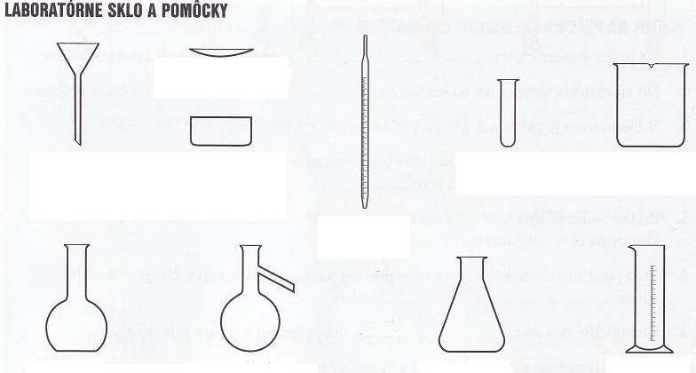

Správne odpovede:

**I.**

1. B
2. A
3. D
4. B, C
5. B, C
6. A, D
7. A, C
8. A, D
9. B, D
10. A
11. C
12. C
13. D
14. B
15. A
16. A, B
17. B
18. B, C
19. D
20. B

**II.**

filtračný lievik, hodinové sklíčko, kryštalizačná miska, pipeta, skúmavka, kadička,

varná banka, destilačná banka, kužeľová banka, odmerný valec

**Max. 38 b.**